# 效果

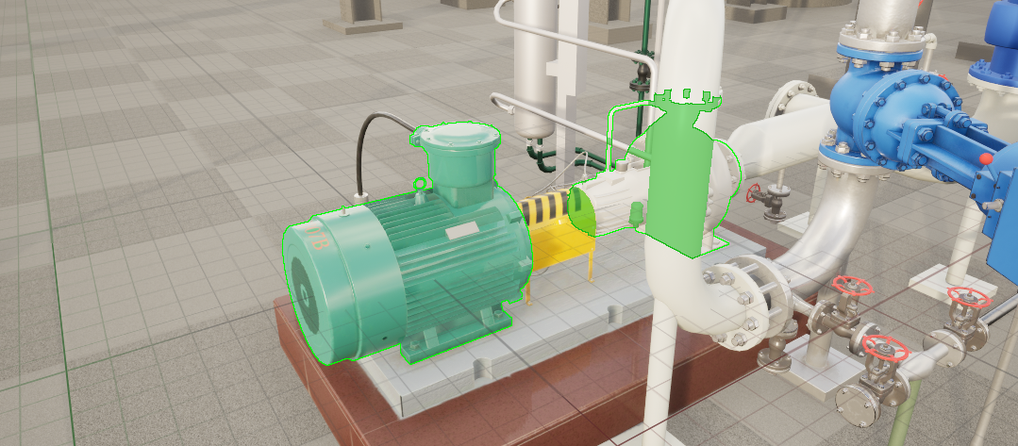

# 实现：

1.项目里添加目录下OutlineAndHighlight文件夹

2.设置里：

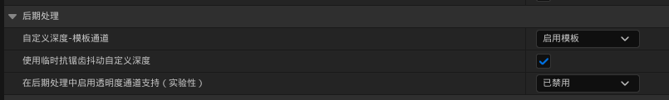

3.场景里添加PostProcessVolume

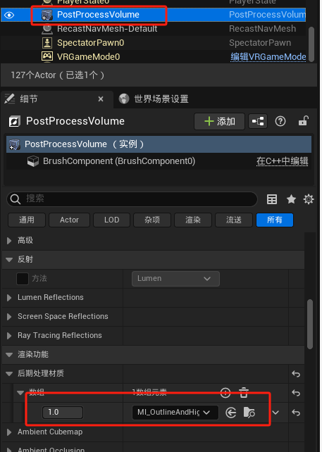

4.物体上:

